**TRƯỜNG ĐẠI HỌC KINH TẾ - KỸ THUẬT CÔNG NGHIỆP**

**KHOA CÔNG NGHỆ THÔNG TIN**



**BÀI TẬP LỚN**

**Môn: Đồ án 1**

**Nhóm 1 Đề 1: Quản lý thư viện**

**Giảng viên hướng dẫn: Vũ Anh Tuấn**

**Sinh viên thực hiện: Nguyễn Tuấn Anh**

**Nguyễn Xuân Khoa**

**Nguyễn Hữu Khánh**

**Trịnh Lê Quốc Cường**

**Đinh Việt Đức**

# Mô tả dự án

## Chức năng quản lí bạn đọc

* 1. **Làm thẻ bạn đọc:** khi bạn đọc muốn mượn sách thì nhân viên có nhiệm vụ yêu cầu bạn đọc khai báo thông tin cá nhân để thực hiện làm thẻ bạn đọc.
  2. **Cập nhật thẻ bạn đọc:**nhân viên thư viện có nhiệm vụ cập nhật thẻ bạn đọc cho bạn đọc để có thể đăng kí mượn sách cho những lần mượn tiếp theo.
  3. **Tìm kiếm thông tin bạn đọc:** khi bạn đọc mượn sách nhân viên thư viện có nhiệm vụ tìm kiếm thông tin bạn đọc theo thẻ bạn đọc đã được cấp rồi mới cho mượn sách.
  4. **Xóa thẻ bạn đọc:** khi bạn đọc không còn nhu cầu mượn sách hoặc thẻ bạn đọc đã hết hạn sử dụng thì nhân viên thư viện sẽ thực hiện công việc xóa thẻ bạn đọc.

## Chức năng quản lí mượn trả

* 1. **Ghi nhận thông tin tài liệu được mượn:** nhân viên thư viện ghi nhận thông tin các tài liệu mà bạn đọc đã mượn và đã trả.
  2. **Cập nhật thông tin tài liệu được trả:** khi bạn đọc trả sách thì nhân viên thực hiện cập nhật thông tin tài liệu được trả
  3. **In phiếu:**
     1. **Phiếu yêu cầu mượn sách:** nếu bạn đọc mượn sách thì nhân viên thực hiện in phiếu yêu cầu mượn sách.
     2. **Phiếu yêu cầu đền sách:** nếu làm mất tài liệu hoặc cố tình không trả tài liệu thì nhân viên quản lí sẽ in ra hóa đơn yêu cầu đền tài liệu.

## Chức năng quản lí tài liệu

* 1. **Tìm kiếm thông tin tài liệu:** nhân viên thư viện tìm kiếm thông tin tài liệu theo nhu cầu mà bạn đọc muốn mượn.
  2. **Cập nhật thông tin tài liệu:** những tài liệu nào được tái bản mới thì sẽ được cập nhật lại để đem lại những nội dung gần gũi và chân thực nhất đối với bạn đọc
  3. **Xóa bỏ những tài liệu đã quá hạn hư hỏng:** những tài liệu nào đã bị quá hạn hoặc hư hỏng thì nhân viên thực hiện xóa bỏ.

## Chức năng đặt mua, bổ sung

* 1. **Thêm yêu cầu bổ sung tài liệu:** nhân viên thư viện có nhiệm vụ quản lí và bổ sung các loại tài liệu để có thể đem lại nguồn sách phong phú cho bạn đọc thỏa sức lựa chọn.
  2. **Lên danh sách tài liệu đặt mua:**,hân viên tổng hợp những phản hồi của khách hàng để lên danh sách các tài liệu cần mua.
  3. **Tạo yêu cầu in/mua tài liệu**:tạo phiếu khảo sát lấy ý kiến của bạn đọc để nhân viên thư viện có thể bỏ sung tài liệu kịp thời để bạn đọc có những trả nghiệm tốt nhất khi mượn sách.

## Chức năng báo cáo và thống kê

* **Báo cáo, Thống kê:** nhân viên thư viện có nhiệm vụ thống kê và báo cáo lại với nhà quản lí( giám đốc thư viện) về những tình tiết đã diễn ra trong thư viện: hóa đơn đền sách, tài liệu, danh sách tài liệu cập nhật và bổ sung.

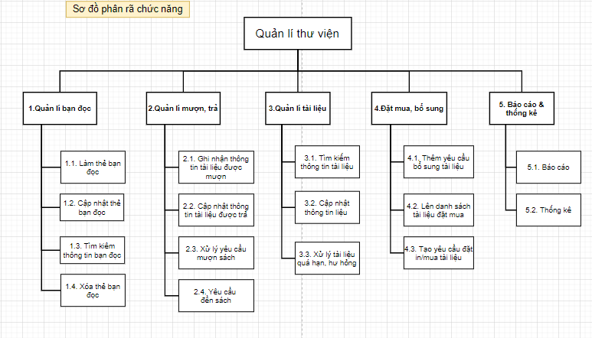

Hình 1.1: Sơ đồ phân rã chức năng

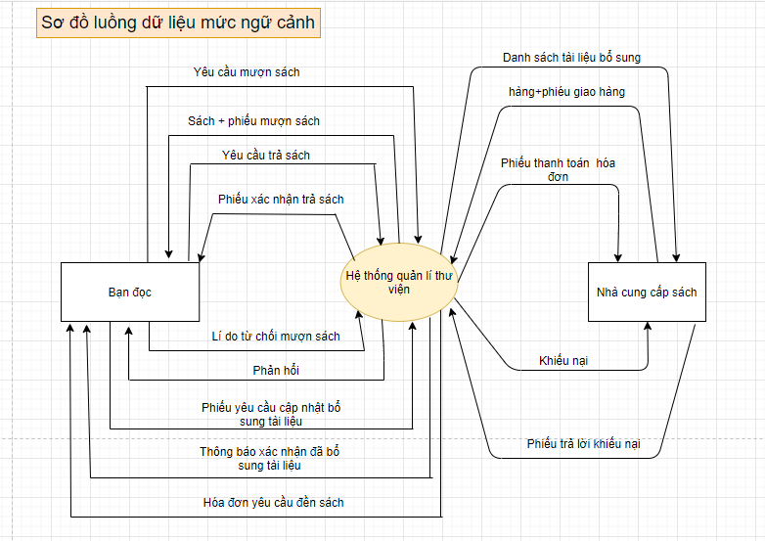

Hình 1.2: Sơ đồ dữ liệu mức ngữ cảnh

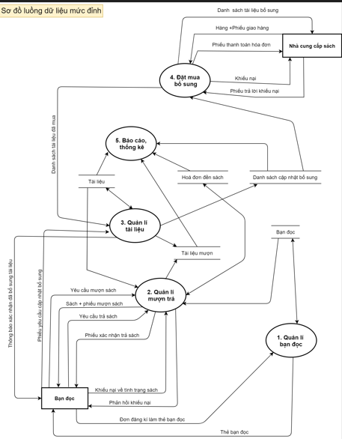

Hình 1.3: Sơ đồ luồng dữ liệu mức đỉnh

* Các thực thể:

1. Sách(Mã sách , Tên sách, Thể loại , Năm xuất bản)
2. Thẻ thư viện( Mã số thẻ , Ngày hết hạn , Ngày cấp)
3. Tác giả(Mã tác giả , Tên tác giả, Ngày sinh)
4. Nhà xuất bản ( Mã NXB , Tên nhà xuất bản)
5. Nhân viên( Mã NV, Tên nhân viên, Ngày sinh, Chức vụ)
6. Bạn đọc( Mã bạn đọc, Tên bạn đọc, Ngày sinh, Địa chỉ)
7. Kho sách( Mã kho , Tên kho )
8. Nhà cung cấp(Mã nhà cung cấp, Tên nhà cung cấp)